**FRETEX**

**Especificação de Caso de Uso**

**Listar Meus Fretes.**

**Histórico da Revisão**

|  |  |  |  |
| --- | --- | --- | --- |
| **Data** | **Versão** | **Descrição** | **Autor** |
| 08/06/2022 | 1.0 | Detalhamento incial. | Italo Gabriel da Silva Monteiro |

**1- Resumo:**

O cliente pode listar um ou mais pedidos de frete.

**2- Atores:**

Cliente

**3- Precondições:**

Estar logado.

**4- Fluxos de evento:**

**4.1- Fluxo básico:**

1. O ator seleciona a opção Meus Fretes no seu Dashboard.

2. O sistema verifica os pedidos existentes e retorna uma lista com todos os pedidos cadastrados, seja em situação de “em espera”, ”em andamento” ou “encerrados”.

**4.2- Fluxo de Exceção – Nenhum pedido cadastrado:**

1. O sistema informa ao ator que ele não possui nenhum pedido cadastrado.

**5- Protótipo(s) de interface do Listar Meus Fretes:**

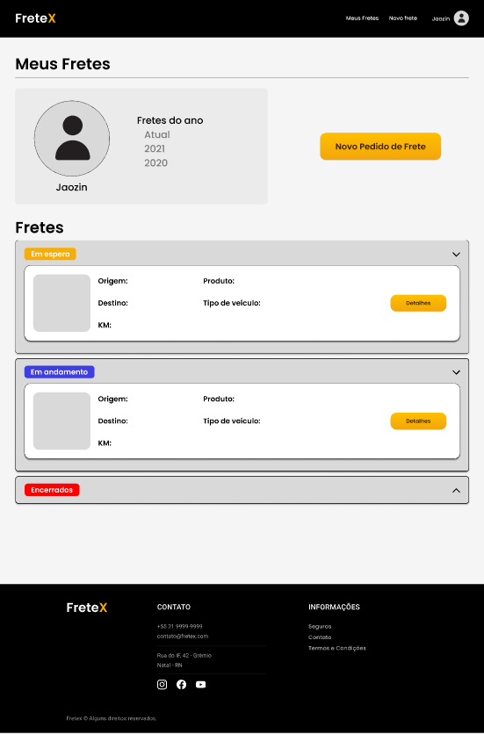

**FRETEX**

**Especificação de Caso de Uso**

**Cadastrar Pedido de Frete(Cliente).**

**Histórico da Revisão**

|  |  |  |  |
| --- | --- | --- | --- |
| **Data** | **Versão** | **Descrição** | **Autor** |
| 08/06/2022 | 1.0 | Detalhamento incial. | Italo Gabriel da Silva Monteiro |

**1- Resumo:**

O cliente pode cadastrar um pedido de frete.

**2- Atores:**

Cliente

**3- Precondições:**

Estar logado.

**4- Fluxos de evento:**

**4.1- Fluxo básico:**

1. O ator seleciona a opção cadastrar pedido de frete no seu Dashboard.

2. O sistema solicita os dados do pedido de frete: Tipo de produto, tipo de veículo, data de coleta, data de entrega, origem, destino, observação.

3. O ator preenche todos os dados e confirma o cadastro do pedido.

4. O sistema verifica se todos os dados foram preenchidos de forma correta.

5. O sistema cadastra o pedido de frete e coloca-o em situação de “em espera”.

**4.2- Fluxo de Exceção – Dados inválidos ou incompletos para a abertura do pedido de frete:**

1. O sistema informará ao ator que o dado em questão foi preenchido de forma incorreta e pede que ele preencha novamente.

2. O ator preenche de forma correta e solicita novamente a validação do sistema.

3. O sistema valida novamente os dados e finaliza o cadastro do pedido de frete.

**5- Protótipo(s) de interface do Cadastrar Pedido de Frete:**

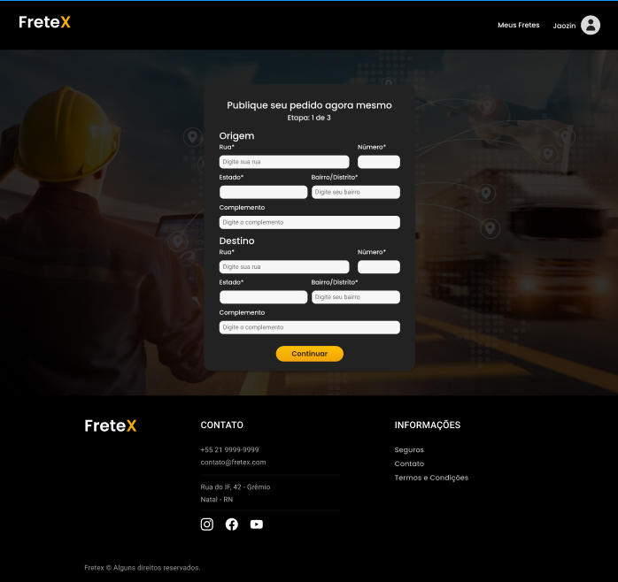

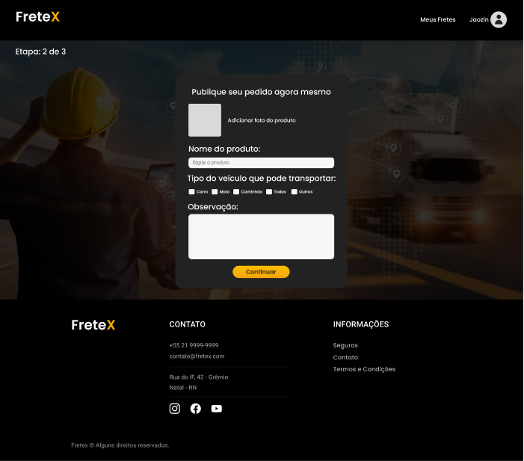

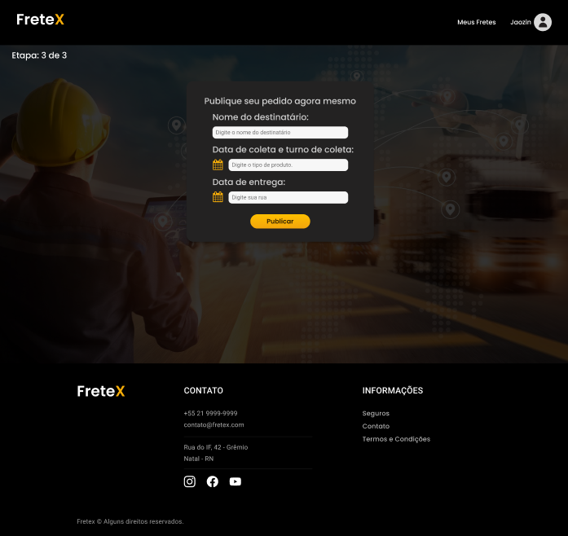

**FRETEX**

**Especificação de Caso de Uso**

**Aceitar Proposta(Cliente).**

**Histórico da Revisão**

|  |  |  |  |
| --- | --- | --- | --- |
| **Data** | **Versão** | **Descrição** | **Autor** |
| 09/06/2022 | 1.0 | Detalhamento inicial. | Mathews Dantas. |

**1- Resumo:**

O cliente pode aceitar a proposta feita pelo freteiro.

**2- Atores:**

Cliente.

**3- Precondições:**

Estar logado, existir uma solicitação de frete na situação de “em andamento”, e uma proposta feita pelo freteiro.

**4- Fluxos de evento:**

**4.1- Fluxo básico:**

1. O ator seleciona a opção “ Aceitar”.

2. O sistema passa o frete para situação “em andamento” .

**5- Protótipo(s) de interface do Aceitar Proposta(cliente):**

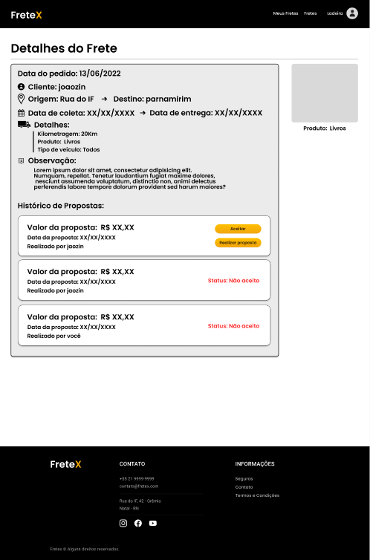

**FRETEX**

**Especificação de Caso de Uso**

**Realizar proposta(Cliente).**

**Histórico da Revisão**

|  |  |  |  |
| --- | --- | --- | --- |
| **Data** | **Versão** | **Descrição** | **Autor** |
| 09/06/2022 | 1.0 | Detalhamento inicial. | Mathews Dantas. |

**1- Resumo:**

Caso o cliente não concorde com a proposta recente do frete, ele poderá realizar uma nova proposta ao freteiro.

**2- Atores:**

Cliente.

**3- Precondições:**

Estar logado e existir um pedido de frete na situação de “em andamento”.

**4-Fluxos de evento:**

**4.1- Fluxo básico:**

1. O ator seleciona a opção “ Realizar proposta”.

2. O sistema solicita o valor da nova proposta para o frete.

3. O ator informa o novo valor.

4. O ator finaliza a ação de contraproposta.

5. O sistema pede uma verificação do valor da proposta.

6. O ator confirma o valor.

7. O ator clica em submeter proposta.

8. O sistema confirma a submissão da proposta.

9. O sistema registra a nova proposta no pedido de frete.

**4.2 Fluxo de Exceção – Submissão de valor inválido:**

1. O ator submete uma proposta inválida.

2. O sistema pede para que o ator cadastre uma proposta válida.

3. O ator cadastra uma proposta válida.

4. O ator clica em submeter proposta.

5. O sistema pede uma verificação do valor da proposta.

6. O ator confirma o valor.

7. O ator finaliza a ação de realizar proposta.

8. O sistema confirma a submissão da proposta.

9. O sistema cadastra a proposta na lista de ofertas para aquele pedido de frete.

**5- Protótipo(s) de interface do Realizar Proposta(cliente):**



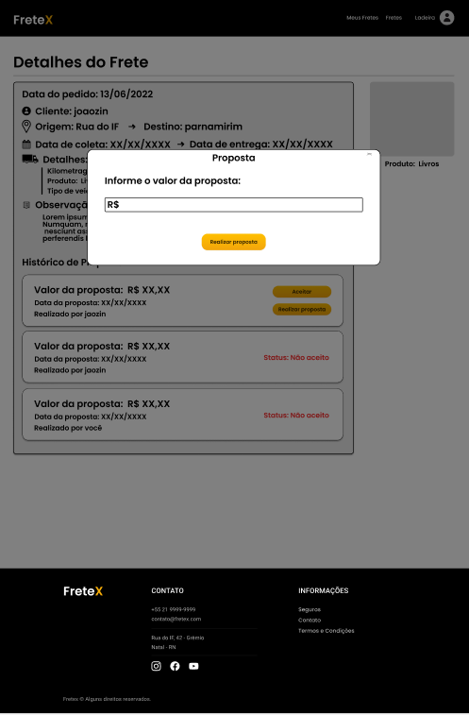

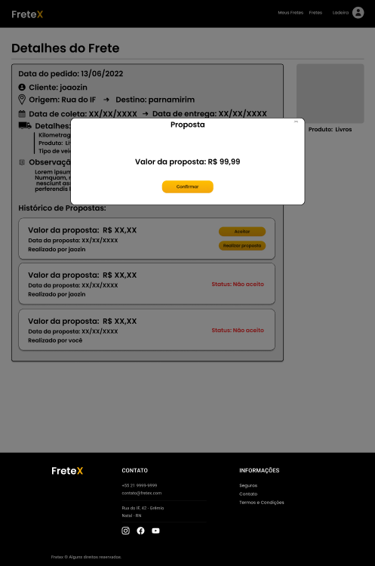

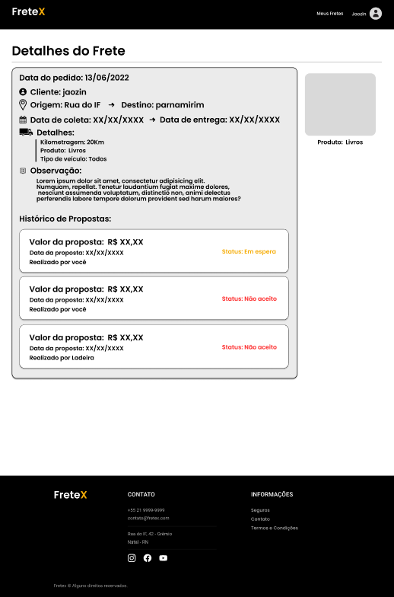

**FRETEX**

**Especificação de Caso de Uso**

**Aceitar Proposta(Freteiro).**

**Histórico da Revisão**

|  |  |  |  |
| --- | --- | --- | --- |
| **Data** | **Versão** | **Descrição** | **Autor** |
| 09/06/2022 | 1.0 | Detalhamento inicial. | Mathews Dantas. |

**1- Resumo:**

O freteiro pode aceitar a proposta feita pelo cliente.

**2- Atores:**

Freteiro.

**3- Precondições:**

Estar logado e existir um frete na situação de “em andamento”, que possui uma nova proposta feita pelo cliente.

**4- Fluxos de evento:**

**4.1- Fluxo básico:**

1. O ator seleciona a opção “ Aceitar”.

2. O sistema passa o frete para situação “em andamento” e comunica o cliente.

**5- Protótipo(s) de interface do Aceitar Proposta(freteiro):**



**FRETEX**

**Especificação de Caso de Uso**

**Realizar proposta(Freteiro).**

**Histórico da Revisão**

|  |  |  |  |
| --- | --- | --- | --- |
| **Data** | **Versão** | **Descrição** | **Autor** |
| 11/06/2022 | 1.0 | Detalhamento inicial. | Marcos Alexandre Oliveira |

**1- Resumo:**

Permite que o freteiro submeta uma proposta para um pedido de frete.

**2- Atores:**

Freteiro.

**3- Precondições:**

Estar logado no sistema e existir um pedido de frete.

**4-Fluxos de evento:**

**4.1- Fluxo básico:**

1. O ator seleciona a opção “Realizar proposta”.

2. O sistema pede para o ator informar o valor da proposta.

3. O ator informa o valor.

4. O ator finaliza a ação “Realizar proposta”.

5. O sistema pede uma verificação do valor da proposta.

6. O ator confirma o valor.

7. O ator clica em submeter proposta.

8. O sistema confirma a submissão da proposta.

9. O sistema cadastra a proposta na lista de propostas para aquele pedido de frete.

**4.2 Fluxo de Exceção – Submissão de valor inválido:**

1. O ator submete uma proposta inválida(digita letras ou um valor maior que a proposta anterior).

2. O sistema pede para que o ator cadastre uma proposta válida.

3. O ator cadastra uma proposta válida.

4. O ator clica em submeter proposta.

5. O sistema pede uma verificação do valor da proposta.

6. O ator confirma o valor.

7. O ator finaliza a ação de realizar proposta.

8. O sistema confirma a submissão da proposta.

9. O sistema cadastra a proposta na lista de ofertas para aquele pedido de frete.

**5- Protótipo(s) de interface do Realizar Proposta(freteiro):**







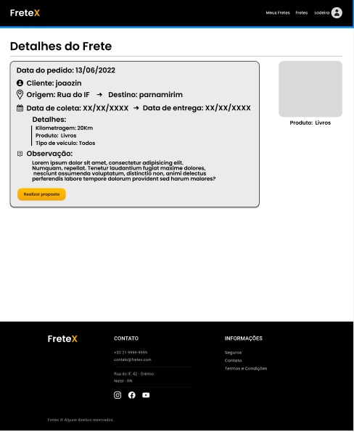

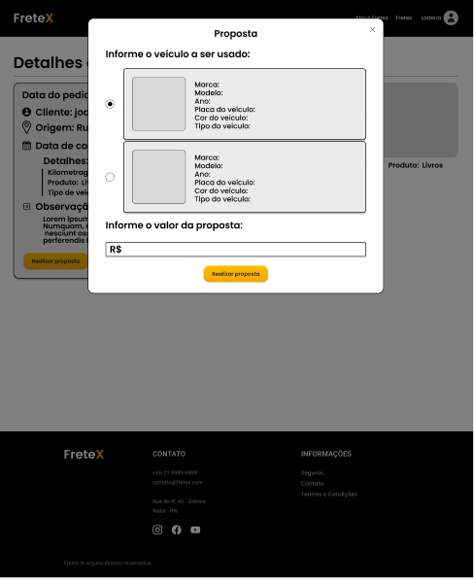

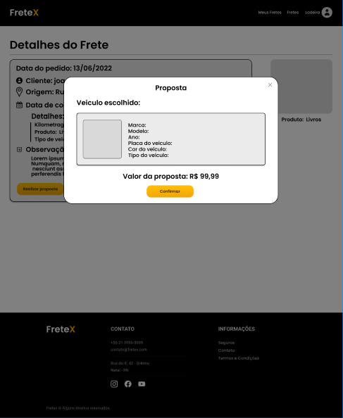

**FRETEX**

**Especificação de Caso de Uso**

**Listar fretes disponíveis**

**Histórico da Revisão**

|  |  |  |  |
| --- | --- | --- | --- |
| **Data** | **Versão** | **Descrição** | **Autor** |
| 12/06/2022 | 1.0 | Detalhamento inicial. | Sávio Araújo Carvalho Alves |

**1- Resumo:**

Permite listar todos os fretes disponíveis para o freteiro realizar propostas.

**2- Atores:**

Freteiro.

**3- Precondições:**

1. Estar logado no sistema.

**4-Fluxos de evento:**

**4.1- Fluxo básico:**

1. O Freteiro acessa a página dashboard no menu de navegação.
2. O sistema apresenta todos os fretes disponíveis.

**5- Protótipo(s) de inteface do Listar Fretes Disponíveis:**

